Budgethoudersregeling 2019 Gemeente Baarn
Burgemeester en wethouders van Baarn
besluit:
De Bugethoudersregeling 2019 vast te stellen.
Inleiding

In 2016 is besloten de visie, waarden en de organisatiestructuur van de gemeente Baarn te actualiseren. De nieuwe organisatiestructuur is op 1 januari 2017 ingegaan. Dit heeft gevolgen voor de wijze waarop het budgetbeheer in de gemeente wordt vormgegeven. De directie bestond op 1 januari 2017 uit 3 leden. Inmiddels bestaat de directie uit 2 leden, conform de gewenste situatie beschreven in de organisatievisie. De nieuwe organisatiestructuur ziet er als volgt uit:
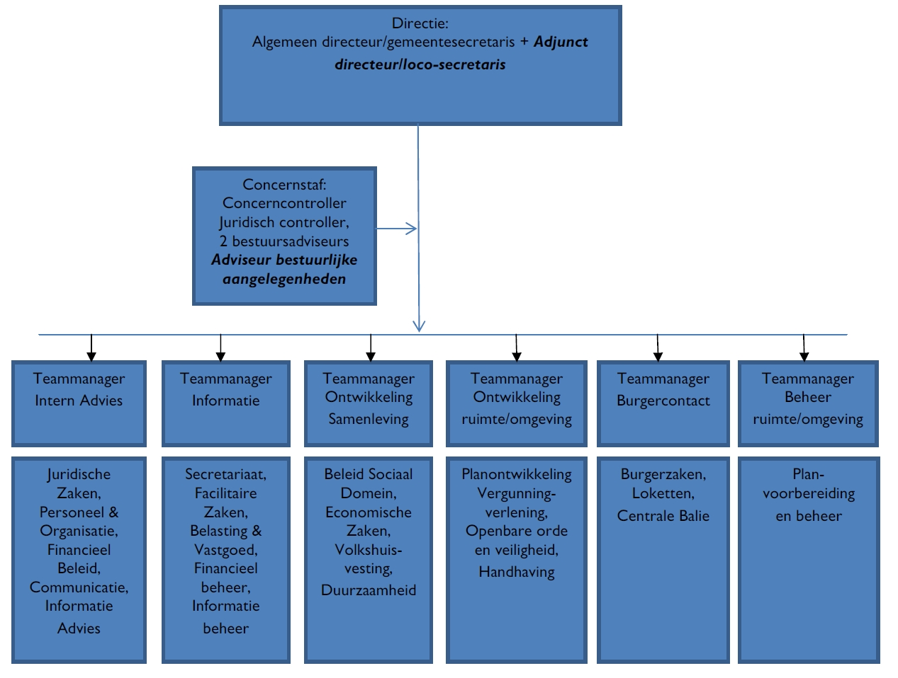
De ‘Budgethoudersregeling Gemeente Baarn 2017’ is door wijziging van de directie niet meer up-to-date. In deze geactualiseerde regeling zijn de organisatorische ontwikkelingen verwerkt. Met vaststelling van deze geactualiseerde regeling wordt de regeling Budgethoudersregeling 2017 ingetrokken.

Uitgangspunten
Het budgetrecht ligt bij de gemeenteraad. Dit betekent dat de gemeenteraad in de programmabegroting of in een wijziging daarvan exploitatie- en/of investeringsbudgetten beschikbaar stelt. Een begrotingswijziging leidt tot een wijziging in het totaal van lasten of baten van één of meerdere programma’s. Alleen de raad heeft de bevoegdheid te besluiten tot het inzetten van
reserves.

Het college heeft als taak, binnen de beschikbaar gestelde exploitatie- en investeringsbudgetten per programma, de vastgestelde maatschappelijke effecten te bereiken. De raad kan de voortgang daarvan beoordelen aan de hand van vastgestelde indicatoren. Het college stelt in de productenraming vast hoe de middelen, binnen het totaal van de lasten en baten per programma, worden ingezet over de producten om de gewenste maatschappelijke effecten te kunnen halen. Het college kan de productenraming budgetneutraal binnen een programma wijzigen. De budgethouders zijn integraal verantwoordelijk voor het te bereiken resultaat in termen van effecten, prestaties en beheersing van kosten.

De Budgethoudersregeling geeft het college een instrument om de uitvoering van de begroting te mandateren aan functionarissen in de organisatie. Omdat het hierbij om een mandaat gaat, behoudt het college ten opzichte van de raad de uiteindelijke (politieke) eindverantwoordelijkheid voor de besteding van de middelen en het bereiken van de resultaten. Aan de andere kant geeft deze regeling voor de betrokken functionarissen in de organisatie de taken en bevoegdheden aan die samenhangen met het uitvoeren van het budgethouderschap, zoals het aangaan en vastleggen van verplichtingen, hoe om te gaan met mee- en tegenvallers, inhuur van derden, etc. In deze regeling is ook vastgelegd hoe budgethouders verantwoording afleggen over de inzet van de middelen en de bereikte effecten.

De budgethouders moeten naast deze regeling rekening houden met alle overige regelingen betrekking hebbend op de organisatie van de financiële administratie en het beheer van de geldmiddelen, de administratieve organisatie en specifieke beleidslijnen, zoals bijvoorbeeld het inkoop- en aanbestedingsbeleid.

Een samenvattend overzicht van de bevoegdheden per functie is zichtbaar in de bijlage “Kaders Budgethoudersregeling 2019”.

Op grond van de vigerende financiële verordening ex art 212 Gemeentewet (Gw) gemeente Baarn mandateert de raad het vaststellen van de Budgethoudersregeling aan het college.

Hoofdstuk 1 - Begrippenkader

Voor een goed gebruik van de regeling is het van belang dat overeenstemming bestaat over de gebruikte terminologie. In deze regeling worden de volgende begrippen gebruikt:

Aanbesteden: het proces dat voorafgaat aan het verstrekken van een opdracht aan derden voor het uitvoeren van een werk, de levering van diensten of producten. Hierbij maakt een opdrachtgever bekend dat hij een opdracht wil laten uitvoeren en bedrijven vraagt om een offerte in te dienen.

Accorderen factuur: het goedkeuren van de kwaliteit en kwantiteit bij de levering van een product of dienst.

Administratieve begrotingswijziging: wanneer budgetneutraal, zonder saldo-effect, budgetten geheel of gedeeltelijk overgeheveld worden. Betreft hetzelfde als een budgetverschuiving.

Begrotingswijziging: komt voort uit een door de raad vastgesteld voorstel met een saldo-effect of een collegevoorstel met saldo-effect wat via de perspectiefnota alsnog door de raad wordt vastgesteld.

Beleidsveld: een in de productenraming specifiek aangegeven verzameling budgetten waarvan rechtstreeks kan worden aangegeven voor welk doel deze worden ingezet. Het college stelt de ramingen op productniveau vast, op basis van de door de raad vastgestelde programmabegroting.

Budget: door de raad en het college gefiatteerde lasten en baten, die behoren tot één product.

Budgethouder: de manager die uit hoofde van zijn functie verantwoordelijk is voor de beheersing van de budgetten welke door de algemeen directeur aan hem zijn toegewezen.

Budgethouderschap: het op basis van deze regeling aangaan van verplichtingen of bestedingen van de door de raad beschikbaar gestelde middelen om daarmee de in de begroting aangegeven doeleinden te bereiken.

Budgetverschuiving: wanneer budgetneutraal, zonder saldo-effect, budgetten geheel of gedeeltelijk overgeheveld worden. Betreft hetzelfde als een administratieve begrotingswijziging.

Controleur/codeur: het goedkeuren van de factuur op een juiste kwalitatieve en kwantitatieve levering van artikelen en/of diensten en het toewijzen van de factuur op het juiste product.

Doelmatigheid: de mate waarin de besteding van de budgetten bijdraagt aan het bereiken van de maatschappelijk effecten, zoals vastgelegd in de programmabegroting, dan wel aan de doelen die in de productenraming zijn vermeld.

Enkelvoudig onderhands aanbesteden: bij enkelvoudig onderhands aanbesteden wordt de opdracht gegund aan één partij die op basis van een offerteverzoek een offerte heeft ingediend.

Europees aanbesteden: bij Europees aanbesteden gaat het meestal om relatief grote opdrachten boven de Europese drempelbedragen.

Goedkeuren factuur: het goedkeuren van de kwaliteit en kwantiteit bij de levering van een product of dienst.

Harde verplichting: bij een harde verplichting heeft de opdrachtverstrekking plaatsgevonden en deze kan in principe niet meer worden teruggedraaid.

Integraal management: het leidinggeven door integraal te sturen op output en de daaraan verbonden productiemiddelen, op grond van strategisch beleid en daarover verantwoording afleggen.

Investeringsbudget: een door de raad beschikbaar gesteld bedrag voor het doen van een concrete investering. De raad kan dit bedrag beschikbaar stellen bij de begroting van een bepaald jaar (veelal vervangingsinvesteringen), maar ook bij afzonderlijk besluit in de loop van het jaar.

Mandaat: de bevoegdheid om in naam van een bestuursorgaan besluiten te nemen.

Master budgethouder: de algemeen directeur, die uit hoofde van deze functie verantwoordelijk is voor de beheersing van het totale budget van de gemeente.

Matchen factuur: bij het matchen van de factuur met de verplichting vindt een tegenboeking plaats, waardoor de verplichting verdwijnt en geen dubbele kosten ontstaan op het budget.

Meervoudig onderhands aanbesteden: bij meervoudig onderhands aanbesteden nodigt de aanbestedende dienst een aantal (vaak minimaal 3) gegadigden uit een offerte in te dienen op basis van een door hem vervaardigd beschrijvend document of bestek met daarin alle relevante informatie.

Niet-openbaar aanbesteden: de niet-openbare procedure is een aanbestedingsprocedure in twee rondes. De procedure wordt via Tenderned of Aanbestedingskalender openbaar aangekondigd. Iedere ondernemer kan inschrijven op de selectiefase, waarna een beperkt aantal inschrijvers wordt toegelaten tot de inschrijvingsfase.

Openbaar aanbesteden: de openbare procedure is een aanbestedingsprocedure in één ronde. Deze wordt algemeen bekend gemaakt en iedereen kan een inschrijving doen. De aanbestedende dienst mag bepalen dat enkel inschrijvers die aan de door hem gestelde geschiktheideisen voldoen voor verlening van de opdracht in aanmerking komen.

Productenraming: vastgestelde begroting waarin het college per product de financiële budgetten voor de lasten en baten heeft vastgesteld. De producten zijn gerelateerd aan de (sub)doelstellingen uit het collegeprogramma.

Programma: een door de raad benoemt samenhangend geheel van gemeentelijke activiteiten. De raad voteert (neemt met stemming aan) in de programmabegroting de lasten en baten op programmaniveau.

Programmabegroting: vastgestelde begroting waarin de raad per programma de financiële budgetten voor de lasten en baten heeft vastgesteld.

Project: een project is een eenmalige vernieuwing, verbetering of verandering die door middel van een nieuw, tijdelijk samenwerkingsverband (projectorganisatie) wordt gerealiseerd. Een project heeft een concreet eindresultaat, een duidelijk begin en eind, beperkende randvoorwaarden waarbinnen het eindresultaat gerealiseerd moet worden, één opdrachtgever die zich aan het eindresultaat heeft verbonden, een uniek en eenmalig karakter en een mate van risico dat het eindresultaat niet wordt behaald.

Rechtmatigheid: in het kader van het budgetbeheer is dit de mate waarin de besteding van de budgetten op een juridisch juiste wijze gebeurt, dat wil zeggen in overeenstemming met de relevante wet- en regelgeving. Dit kan zowel Europese, landelijke als gemeentelijke regelgeving betreffen. Gemeentelijke regelgeving is vastgelegd in verordeningen en nota’s, zoals het aanbestedingsbeleid, het beleid reserves en voorzieningen en het investerings- en afschrijvingsbeleid.

Strategisch thema: een door het college benoemd maatschappelijke vraagstuk met een hoge prioriteit, waarvoor een directielid of teammanager als verantwoordelijke voor de aanpak is aangewezen.

Sub budgethouder: de medewerker die door de budgethouder is aangewezen om namens hem/haar één of meerdere budgetten van producten te beheren. De sub budgethouder kan ten laste van de toegewezen budgetten binnen de afgesproken kaders namens de gemeente Baarn financiële overeenkomsten (verplichtingen) aangaan en tot het afgesproken bedrag facturen accorderen.

Subsidie: een aanspraak op financiële middelen, door een bestuursorgaan verstrekt met het oog op bepaalde activiteiten van de aanvrager, anders dan een betaling voor geleverde goederen of diensten aan het bestuursorgaan.

Tekenbevoegdheid: bevoegd tot het betaalbaar stellen van een factuur.

Verplichting: in de regeling van het budgethouderschap heeft het begrip verplichting twee betekenissen.
1. In juridische zin is een verplichting het aangaan van een bindende overeenkomst, bijvoorbeeld voor de aankoop van goederen, de levering van diensten of het verlenen van een subsidie.
2. In financiële zin betreft dit het vastleggen van een verplichting. Hierbij wordt het bedrag van een komende factuur of een verleende subsidie, vooruitlopend op de financiële transactie, vastgelegd in de administratie.

Volmacht: de bevoegdheid om in naam van een bestuursorgaan privaatrechtelijke rechtshandelingen te doen.

Zachte verplichting: bij een zachte verplichting is sprake van een geplande uitgave, bijvoorbeeld na goedkeuring van een besluit, en heeft nog geen opdrachtverstrekking plaatsgevonden. De uitgaven zitten als het ware in de pijplijn en kunnen in principe, afhankelijk van het besluit, nog teruggedraaid worden.

Hoofdstuk 2 - Taken, bevoegdheden en verantwoordelijkheid bestuur
2.1 Gemeenteraad
Uitgangspunt van deze regeling zijn de bepalingen in de Gemeentewet (Gw), op grond waarvan de gemeenteraad het budgetrecht heeft (artikel 191 Gw e.v.) en de Baarnse financiële verordening ex art 212 Gw. Dat wil zeggen dat de gemeenteraad de kaders vaststelt, waarbinnen het college gedurende het jaar het beleid dient uit te voeren. Dit gebeurt door het vaststellen van de lasten en baten per programma in de programmabegroting en van de daarin opgenomen investeringsbudgetten. De gemeenteraad kan in de loop van het jaar door middel van begrotingswijzigingen de eerder vastgestelde begroting en investeringsbudgetten aanpassen. De raad heeft deze bevoegdheid op het niveau van de programma’s. Aanpassingen in het totaal van de bedragen van de lasten en/of van de baten op een bepaald programma moeten dan ook altijd in een begrotingswijziging via de raad plaats vinden. Dat geldt ook voor vermeerderingen of verminderingen van stelposten, algemene dekkingsmiddelen en reserves. De raad is op grond van de Gemeentewet bevoegd tot het vaststellen van verordeningen (artikel 108 Gw) in combinatie met artikel 149 Gw). Zo is het de raad die onder andere de financiële verordeningen en de belastingverordeningen met de bijbehorende tarieven vaststelt.
2.2 College van burgemeester en wethouders
Het college voert, binnen het kader van de vastgestelde programmabegroting, het beleid uit. Het college heeft de bevoegdheid binnen de bedragen die per programma in de programmabegroting beschikbaar gesteld zijn, de productenraming vast te stellen. Het college kan gedurende het jaar de productenraming wijzigen. Als dit leidt tot een aanpassing van de programmabegroting, kan dit alleen als de raad alsdan op raadsvoorstel de programmabegroting wijzigt.

Op grond van artikel 160 lid 1 Gw is het college bevoegd te besluiten tot privaatrechtelijke rechtshandelingen van de gemeente. Dit betekent onder meer dat het college overeenkomsten kan sluiten, zoals bij het aankopen van grond, sluiten van een contract, verlenen van een opdracht tot onderzoek of aanschaffen van een product. Het college is om diezelfde reden ook bevoegd privaatrechtelijke tarieven vast te stellen. Het gaat hierbij om gemeentelijke diensten die niet op basis van een verordening worden geleverd.

Het college kan, in overeenstemming met de bepalingen van deze regeling, bevoegdheden mandateren aan functionarissen in de organisatie. De verleende mandaten worden schriftelijk vastgelegd. Het college kan deze mandaten op elk moment intrekken. Omdat het hier een mandaat betreft, blijft het college ten opzichte van de raad eindverantwoordelijk voor het gevoerde beleid, ook als (een deel van) de uitvoering ambtelijk heeft plaatsgevonden.
2.3 Burgemeester
Op grond van artikel 171 van de Gemeentewet heeft de burgemeester een bijzondere taak. Hij is namelijk degene die de gemeente in en buiten rechte vertegenwoordigt. Dat betekent dat de burgemeester degene is die overeenkomsten, offertes en contracten namens de gemeente mag ondertekenen. Anderen in de organisatie kunnen alleen tekenen als zij hiervoor een volmacht van de burgemeester hebben. In het kader van het mandaatstatuut is een algemene volmacht aan budgethouders (VOL 2017-02 en 03) opgesteld voor ondertekening van overeenkomsten, offertes, contracten, etc. voor zover het bestedingen betreffen van de door de raad beschikbaar gestelde middelen om daarmee de in de begroting aangegeven doeleinden te bereiken (en die dus binnen het budget en binnen de kaders van de begroting vallen). Hierbij is geen ondermandaat mogelijk.

Hoofdstuk 3 - Taken, bevoegdheden en verantwoordelijkheid budgethouders
3.1 Algemeen
Het college verleent op basis van deze Budgethoudersregeling een mandaat aan de algemeen directeur tot het doen van privaatrechtelijke rechtshandelingen. De algemeen directeur kan op zijn beurt ondermandaat verlenen aan de adjunct directeur en de teammanagers. Op basis van dit mandaat treden zij op als budgethouder voor de aan hen toegewezen budgetten in de begroting. Bij afwezigheid worden de adjunct directeur en de teammanagers horizontaal vervangen door een ander directielid of manager.
3.2 Toewijzing budgethouders.
1. De algemeen directeur is de master budgethouder.
2. De algemeen directeur kan per budget een teammanager aanwijzen als budgethouder.
3. De teammanager kan per product een sub budgethouder aanwijzen.
a. De aanwijzing van een sub budgethouder moet passen binnen de verantwoordelijkheden en bevoegdheden van de functie die de sub budgethouder bekleedt.
b. De teammanager kan buiten de in deze regeling opgenomen voorwaarden extra randvoorwaarden stellen bij de aanwijzing van een sub budgethouder. Deze extra randvoorwaarden moeten passen binnen de vastgestelde Baarnse verordeningen en nota’s.
4. De aanwijzing door de teammanager als sub budgethouder wordt met vermelding van de betreffende budgetten schriftelijk gedaan aan de medewerk(st)ers van Financieel Beheer van team Informatie. Deze melding gaat vergezeld met een paraaf van de teammanager en de sub budgethouder.
5. Financieel Beheer van team Informatie verwerkt de aanwijzing van sub budgethouders in de financiële administratie.
3.3 Taken en verantwoordelijkheden budgethouders
De algemeen directeur is als master budgethouder verantwoordelijk voor de programmabegroting en het geheel van exploitatie- en investeringsbudgetten in de begroting, met uitzondering van de budgetten van de griffie (zie paragraaf 3.4). Daarnaast draagt hij binnen de organisatie de eindverantwoordelijkheid voor een adequate organisatie van processen en activiteiten die nodig zijn voor de realisatie van de doelstellingen binnen de daarvoor beschikbaar gestelde middelen.

De adjunct directeur en teammanagers zijn ten opzichte van de algemeen directeur verantwoordelijk voor de aan hem/haar opgedragen strategische thema’s. Hij maakt met de betrokken medewerker afspraken over de beschikbare exploitatie- en investeringsbudgetten voor de betreffende strategische thema’s. Verder is hij als budgethouder verantwoordelijk voor de exploitatie- en investeringsbudgetten van zijn programma in de begroting en de bijbehorende doelstellingen.

Directielid en teammanagers dragen binnen hun strategisch thema, project of team zorg voor een adequate organisatie van processen en activiteiten die nodig zijn voor de realisatie van de doelstellingen binnen de daarvoor beschikbaar gestelde middelen. Directielid en teammanagers voorzien de algemeen directeur periodiek van informatie betreffende de beschikbaar gestelde exploitatie- en investeringsbudgetten en de bijbehorende activiteiten. Zij verstrekken gegevens en onderliggende documenten aan de concerncontroller, financieel adviseurs en aan Financieel Beheer van team Informatie, die nodig zijn voor de financiële administratie, de begroting, de budget bewaking en de verslaglegging.
3.4 Bijzondere budgethouders
In de organisatie zijn twee functies die niet passen binnen bovenstaande organisatiestructuur; (1) de griffier en (2) de ambtelijk secretaris van de rekenkamer. Daarbij gaat het om de functies bij de griffie, waarvoor niet de eindverantwoordelijkheid van de algemeen directeur geldt.

(1) De griffier moet in het kader van deze regeling door de gemeenteraad aangewezen worden als budgethouder voor de budgetten van de griffie. Hiervoor gelden dezelfde taken en verantwoordelijkheden als voor de andere budgethouders, met uitzondering van de verantwoording aan de algemeen directeur. In plaats hiervan legt de griffier rechtstreeks verantwoording af aan de gemeenteraad.

(2) Vanwege de onafhankelijke positie binnen de gemeentelijke organisatie moet ook de ambtelijk secretaris van de rekenkamer door de raad worden aangewezen als budgethouder. De bevoegdheden van de secretaris van de rekenkamer komen overeen met die van de andere budgethouders. De secretaris van de rekenkamer legt verantwoording af aan de gemeenteraad.
3.5 Overige medewerkers
Budgethouders hebben de mogelijkheid medewerkers aan te wijzen als controleur/codeur. Deze controleur/codeur heeft een ondersteunende functie voor de budgethouders in het controleren van de geleverde prestatie en/of het coderen van facturen in het financieel systeem. Het betaalbaar stellen van facturen kan alleen gebeuren door budgethouders zelf. Budgethouders moeten (wijzigingen bij) de aangewezen controleurs/codeurs melden bij Financieel beheer van team Informatie voor de routing van de facturen.
3.6 Projecten
Binnen de organisatie wordt op een aantal plaatsen gewerkt met projecten met gerelateerde incidentele exploitatiebudgetten. In deze gevallen wordt het budgethouderschap op dezelfde wijze vormgegeven als dat van reguliere budgetten. Bij projecten waarbij een medewerker projectleider is, loopt de budgetverantwoordelijkheid via zijn teammanager en vervult de projectleider, indien hij daartoe is aangewezen, de rol van sub budgethouder.
3.7 Programma-overstijgende budgetten en uitzondering op de tekenbevoegdheid
Er zijn twee uitzonderingen op de tekenbevoegdheid. Voor een aantal soorten uitgaven ontvangt de gemeente centraal een factuur, die betrekking kan hebben op budgetten van verschillende programma’s. Het gaat hierbij om de kosten van energie, telecommunicatie, abonnementen, publiekrechtelijke heffingen en verzekeringen van ondersteunende diensten. Daarnaast worden ook de personeelslasten (salarissen en afdracht premies en belastingen), de doorbelasting van uren en de kapitaallasten centraal berekend in de organisatie.

Om redenen van efficiëntie worden die facturen centraal verwerkt. In afwijking van de bepalingen in deze regeling worden deze kosten door Financieel Beheer van team Informatie verdeeld en geboekt ten laste van de betreffende begrotingsposten van de budgethouders. De teammanager is verantwoordelijk voor de verdeling en de boeking van de bedragen. De budgethouders zijn verantwoordelijk voor het beheer van hun totale budget, inclusief deze posten. De hierboven aangegeven opsomming is niet limitatief. Het college kan besluiten hierin andere kosten op te nemen.

Hoofdstuk 4 - Taken, bevoegdheden en verantwoordelijkheden controllers en administratie
4.1 Concerncontroller
De concerncontroller kan het college van B&W, de gemeentesecretaris/de algemeen directeur, de adjunct directeur, het managementteam en de afzonderlijke teammanagers gevraagd en ongevraagd adviseren over beheersingsvraagstukken van het concern, waartoe ook het budgethouderschap behoort.

De concerncontroller overlegt met de algemeen directeur, de adjunct directeur en teammanagers omtrent standpunten, ziens- of handelwijzen binnen de organisatie, die naar het oordeel van de concerncontroller in strijd zijn of moeten worden geacht met het bepaalde in deze regeling. Indien de opinie van de concerncontroller niet door de gemeentesecretaris wordt gedeeld, kan de concerncontroller zich rechtstreeks wenden tot het college van B&W onder gelijktijdige mededeling daarvan aan de gemeentesecretaris/de algemeen directeur.
4.2 Financiële administratie
Voor de administratieve organisatie van de facturenstroom wordt verwezen naar de beschrijvingen van de betreffende processen. De facturen worden elektronisch afgehandeld. Financieel Beheer van team Informatie stelt een lijst met tekenbevoegdheden op en verwerkt de verschillende autorisaties in het financieel systeem. De budgethouders en/of -beheerders zijn verantwoordelijk voor de juiste autorisaties en geven alle wijzigingen daarin zo snel mogelijk door aan de financiële administratie. De financiële administratie controleert periodiek in het kader van rechtmatigheid of de aangegeven tekenbevoegdheden nog actueel zijn.

Voor zover facturen niet elektronisch worden afgehandeld, gaat de financiële administratie na of de factuur geparafeerd is door iemand die op basis van deze regeling gerechtigd is uitgaven te doen ten laste van het betreffende exploitatie- of investeringsbudget. Is dit niet het geval dan wordt de factuur teruggestuurd naar de budgethouder.

Hoofdstuk 5 - Het aangaan van verplichtingen
5.1 Het aangaan van verplichtingen (juridisch)
5.1.1 Algemeen
De algemeen directeur en de budgethouders zijn namens het college bevoegd tot het aangaan van verplichtingen en het doen van uitgaven volgens de toegekende budgetten. Hierbij is onderscheid te maken in:

a) Exploitatiebudgetten, de hoogte van deze budgetten is opgenomen in de productraming;
b) Voorzieningen, de hoogte van het budget is opgenomen in de onderbouwing van de voorziening;
c) Investeringsbudget, het investeringsbudget is opgenomen in het investeringsplan behorende bij de programmabegroting of is apart toegekend door de gemeenteraad.

De tekenbevoegdheid voor het aangaan van verplichtingen en het paraferen van facturen is per opdracht tot het aangaan van verplichtingen (zoals het sluiten van overeenkomsten tot koop, huur etc.) ten laste van de onder zijn verantwoordelijkheid vallende exploitatie- en investeringsbudgetten, voor zover deze een bijdrage leveren aan het bereiken van de vastgestelde doeleinden en voor zover het resterende budget toereikend is toegekend tot de volgende functies en bedragen:

de algemeen directeur is bevoegd tot een bedrag van € 750.000;
de adjunct directeur is bevoegd tot een bedrag van € 250.000;
de teammanager is bevoegd tot een bedrag van € 100.000;
de als sub budgethouder is bevoegd tot een bedrag van € 10.000.

Alle opdrachten moeten schriftelijk worden vastgelegd. De griffier wordt op dit punt gelijkgesteld aan de budgethouders en kan verplichtingen aangaan tot € 50.000 voor de griffie en de rekenkamer.
Een budgethouder mag geen verplichtingen aangaan, die in de toekomst kunnen leiden tot een groter beslag op de financiële middelen of die een beleidswijziging inhouden.
5.1.2 Opdrachtverlening en aanbesteden
Bij opdrachtverleningen van leveringen, diensten en werken is het aanbestedingsbeleid van de gemeente Baarn van toepassing. Concreet betekent dit dat voor opdrachten afhankelijk van de omvang/waarde een bepaalde aanbestedingsprocedures moet worden gevolgd. In 2019 zijn de bedragen (exclusief BTW) als volgt.
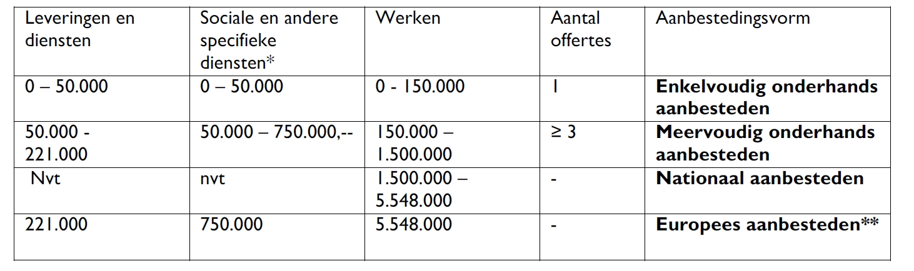
*Voor sociale en andere specifieke diensten geldt een speciale procedure waarbij de volgende stappen moeten worden gezet:
- (voor)aankondiging van de opdracht;
- opname technische specificaties;
- proces-verbaal van opdrachtverlening;
- aankondiging gegunde overheidsopdracht.

** Drempelwaarden vastgesteld door de Europese Commissie voor de jaren 2018-2019. Deze waarden worden elke 2 jaar opnieuw door de Europese Commissie opnieuw vastgesteld. Nieuwe door de Europese Commissie vastgestelde Europese drempelwaarden treden automatisch in de plaats van de oude bedragen, zonder dat het beleid opnieuw moet worden vastgesteld.
De hierboven genoemde drempelbedragen zijn minimale eisen. Het is zonder meer toegestaan een aanbestedingsvorm te kiezen die bij een hogere drempelwaarde behoort dan de geraamde waarde.
5.1.3 Inhuren van derden
Bij het inhuren van derden gelden een aantal bijzonderheden bepalingen. Voordat extern wordt ingehuurd wordt dit met het college afgestemd. Verzoeken voor inhuur moeten in alle gevallen schriftelijk worden gedaan via het managementteam. Er zal alleen goedkeuring verleend worden als het gaat om:

• (zeer) specialistisch werk;
• het ontstaan van onverantwoorde achterstanden en/of risico’s in de organisatie;
• mogelijke samenwerkingsverbanden met andere gemeenten;

Bij het verzoek moet vermeld worden:

• om welke werkzaamheden het gaat;
• welke alternatieven voorhanden zijn deze werkzaamheden in eigen beheer uit te voeren, te temporiseren, danwel uit te stellen;
• wat het afbreukrisico is als niet tot inhuur wordt overgegaan;
• wat de duur is van de inhuur;
• wat de te leveren prestaties door de inhuurkracht zijn;
• de kosten en de dekking;
• hoe de kennis wordt geborgd bij het vertrek van de ingehuurde medewerker.

Voor de inhuur van derden wordt gebruikt gemaakt van een Dynamisch Aankoop Systeem (DAS) geleverd door een externe partij, tenzij dat om moverende redenen niet mogelijk of wenselijk is.

De gemeente kan als inlener aansprakelijk worden gesteld voor niet betaalde belastingen en premies. Om het risico van aansprakelijkstelling te beperken, moet met het bedrijf dat personeel uitleent worden afgesproken dat het de bedragen aan loonbelasting, premies en omzetbelasting stort op een geblokkeerde rekening (G-rekening) bij de Belastingdienst. Bij betalingsproblemen kan dan eerst deze rekening worden gebruikt, voordat de gemeente wordt aangesproken.

In de algemene inkoopvoorwaarden van de gemeente Baarn zijn een aantal bepalingen opgenomen die van belang zijn bij de inhuur van derden. In artikel 30 lid 3 en 31 lid 2 van de inkoopvoorwaarden is bepaald dat de gemeente gevrijwaard blijft van elke aansprakelijkheid inzake de Wet Ketenaansprakelijkheid en/of andere wetten en regelingen.

Om een totstandkoming van een arbeidsovereenkomst te voorkomen moet de gemeente met een ingehuurde zelfstandige schriftelijk een door de Belastingdienst goedgekeurde (model)overeenkomst tot opdracht aangaan, waarin is opgenomen dat geen sprake is van een dienstbetrekking en de opdrachtgever geen loonheffing is verschuldigd. De daartoe bevoegde budgethouder is verantwoordelijk voor het afsluiten van deze overeenkomst en de registratie daarvan in Zaaksysteem.

Ook het verlenen van een subsidie betekent dat een verplichting wordt aangegaan. Subsidiëring is aan de orde als de gemeente geld beschikbaar stelt voor bepaalde activiteiten van een aanvrager, zonder dat sprake is van betaling voor geleverde goederen of diensten aan de gemeente.

Als bepaalde activiteiten niet kunnen worden ingekocht of de gemeente daarvoor geen marktconforme prijs betaalt (bijvoorbeeld omdat de prijs niet afhankelijk is van de geleverde eenheden) is sprake van subsidie.

Bij subsidies moeten de bepalingen van de Algemene Subsidieverordening (ASV), dan wel van de vastgestelde deelsubsidieverordeningen worden gevolgd. Voor subsidies geldt het aanbestedingsbeleid in principe niet, omdat geen sprake is van levering of diensten aan de gemeente. De gemeente moet in het geval van meerdere aanvragen voor dezelfde subsidie wel op objectieve, transparante en niet-discriminerende criteria een beslissing nemen welke subsidieaanvraag wordt gehonoreerd.
5.2 Vastleggen en storneren van verplichtingen en rechten (financieel)
Opdrachten boven € 10.000 moeten door de budgethouder als verplichting in de administratie worden vastgelegd. Opdrachten onder € 10.000 hoeven niet als verplichting te worden vastgelegd. Dit geldt ook voor inkomsten (vorderingen) die als een recht worden vastgelegd.

Bij zowel zachte- en harde verplichtingen is het de verantwoordelijkheid van de budgethouder en –beheerder deze verplichtingen op een juiste wijze te matchen met de factuur, zodat de verplichting gestorneerd (tegenboeken) wordt en geen dubbeltellingen ontstaan binnen het budget.
5.3 Vastleggen verplichtingen in zaaktype Contractregistratie in Zaaksysteem
Overeenkomsten (inclusief opdrachtbevestigingen) moeten in het zaaktype “Contractregistratie” van het Zaaksysteem vastgelegd worden. De budgethouder is hiervoor (eind)verantwoordelijk.
5.4 Uitgaven ten laste van voorzieningen
Budgethouders kunnen uitgaven doen ten laste van (onderhouds)voorzieningen. Daarbij dienen zij er zorg voor te dragen dat de omvang van de voorziening voldoende is voor het doen van de betreffende uitgaven in relatie tot het beheerplan dat de basis vormt voor de bepaling van de omvang van de voorziening. Concreet betekent dit dat de budgethouder geen verplichtingen mag aangaan, die er toe leiden dat de voorziening niet meer toereikend is voor de resterende looptijd van het beheerplan. In dat geval moet de budgethouder bij de tussentijdse rapportages melden dat de omvang van de voorziening moet worden aangepast. Bij de jaarrekening moet de budgethouder de aansluiting opleveren tussen de omvang van de voorziening en het onderliggende beheerplan voor de resterende jaren van het plan. Omgekeerd moet de budgethouder ook melden wanneer middelen niet meer benodigd zijn voor uitvoering van het beheerplan en daarmee vrijvallen.

Hoofdstuk 6 - Betalen en verantwoorden
6.1 Betalen
Nadat de opdracht is verleend en de factuur is ontvangen, moet deze worden betaald. De budgethouder draagt er zorg voor dat (digitale)boekingsformulieren ondertekend en voor het verstrijken van de betalingstermijn(en) aan de financiële administratie worden geleverd. De procedure hiervoor staat aangegeven in de betaalprocedure.
6.2 Verantwoorden en coderen
De lasten en baten moeten worden verantwoord op de daarvoor bestemde begrotingsposten. Het grootboeknummer (FCL) moet betrekking hebben op het doel waarvoor de uitgave is bestemd. Het boeken op een ander grootboeknummer (verschrijven), bijvoorbeeld omdat daar nog budget beschikbaar is, is niet toegestaan.

Ook moet de last op de juiste economische categorie (ECL) ofwel kostensoort worden geboekt. Voor leveringen en diensten bestaan andere categorieën dan voor bijvoorbeeld salarislasten en inkomensoverdrachten en waardeoverdrachten (zoals subsidies).

Deze indeling is van belang voor een goede vergelijkbaarheid binnen de interne informatievoorziening, maar vooral voor de informatievoorziening aan het CBS, die daaruit overzichten maakt van de geldstromen binnen de overheid en van de overheid naar instellingen en marktpartijen. De budgethouder is verantwoordelijk dat de lasten en baten op de juiste wijze gecodeerd worden aangeleverd bij Financieel Beheer van team Informatie.
6.3 Integriteit en fraudepreventie
Een belangrijk doel van de Budgethoudersregeling is een zo doelmatige mogelijke inzet van budgetten van de gemeente. Een onderdeel hiervan is het voorkomen van misbruik en oneigenlijk gebruik. Dit wordt onder meer vormgegeven door een functiescheiding, waarbij verschillende functionarissen in de organisatie verschillende taken hebben in het proces van bestellen, betalen en verantwoorden. Hierdoor wordt de mogelijkheid beperkt dat individuele medewerkers ten onrechte uitgaven kunnen doen.

Hoofdstuk 7 - Budgetwijzigingen
7.1 Begroting is taakstellend
Alle begrotingsbedragen zijn taakstellend. In de begroting van een jaar stelt de gemeenteraad per programma de taakstellende budgetten vast, alsmede de gewenste maatschappelijke effecten die met de beschikbare middelen moeten worden gerealiseerd. De gemeenteraad kan de programmabegroting in de loop van het jaar wijzigen.

Het college stelt de productenraming op als een verdere uitwerking van de programmabegroting. Het college wijzigt de productenraming na een wijziging van de programmabegroting en kan ook zelf wijzigingen doorvoeren, die het totaal van de lasten en baten per programma niet beïnvloeden. De totalen van de lasten en de baten van de programmabegroting en van de productenraming moeten altijd gelijk zijn.

Een budgethouder kan pas beschikken over exploitatie- en investeringsbudgetten nadat de raad, dan wel het college heeft ingestemd met de begroting, dan wel met de begrotingswijziging, waarin deze budgetten beschikbaar worden gesteld. Tot die tijd mogen geen verplichtingen worden aangegaan of uitgaven worden gedaan ten laste van deze budgetten. In spoedeisende gevallen kan het college de budgethouder schriftelijk toestemming geven, vooruitlopend op de goedkeuring door de raad, verplichtingen aan te gaan of uitgaven te doen. Het college maakt hiervan onverwijld melding aan de raad.
7.2 Budgetverschuivingen en begrotingswijzigingen
Hoewel de budgetten en de geraamde inkomsten in de begroting taakstellend zijn, kan het voorkomen dat de vastgelegde doelen niet met de beschikbare budgetten worden gehaald. In het kader van de rechtmatigheid mogen budgetten in de begroting niet overschreden worden. Tijdige signalering en eventuele wijziging van de begroting zijn dan ook van groot belang.

Begrotingswijzigingen met saldo-effect worden genomen door de raad. Begrotingswijzigingen zonder een saldo-effect, binnen een programma worden door het college met in achtneming van een juiste verantwoording en codering beschreven in paragraaf 6.2.

Begrotingswijzigingen kunnen gedurende het hele jaar worden genomen bij voorstellen aan de raad of aan het college. Verder worden per raadvergadering zowel de administratieve wijzigingen zonder saldo-effect als de begrotingswijzigingen met saldo-effect ter kennisname of ter besluitvorming aan de raad aangeboden.

Begrotingswijzigingen voortkomend uit collegevoorstellen met een saldo-effect op de begrotingsruimte worden genomen door de Raad bij het vaststellen van de perspectiefnota, omdat daarbij een integrale afweging door de Raad van de voor- en nadelen mogelijk is.

Het college is gemachtigd budgetten budgetneutraal over te hevelen binnen producten en programma's. De budgetverschuiving mag er niet toe leiden dat het totaal van de baten en/of lasten wordt verhoogd. Hiervoor heeft de Raad het budgetrecht.
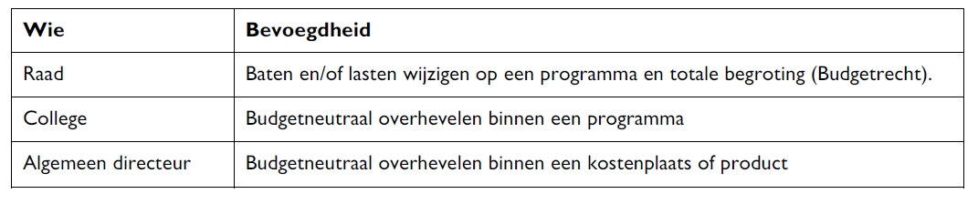
Bovengenoemde wijzigingen worden door Financieel beheer van team Informatie verwerkt. Uitgezonderde kostensoorten voor verschuiving binnen een product zijn (niet limitatief):
- Rente
- Verrekening met reserves
- Kapitaallasten, rente en afschrijving
- Interne verrekeningen
De budgethouder en de financieel adviseur paraferen de begrotingswijziging.

De wijze van omgaan met afwijkingen hangt af van de mate waarin de budgethouder de afwijking al dan niet kan beïnvloeden. Een ontwikkeling is niet beïnvloedbaar als de budgethouder geen invloed kan of had kunnen uitoefenen op de (financiële) ontwikkeling binnen het budget en binnen het daarvoor geldend beleid. Als een budgethouder wel invloed kan of had kunnen uitoefenen is sprake van een beïnvloedbare ontwikkeling, ook als de budgethouder geen gebruik heeft gemaakt van die mogelijkheid.
7.2.1 Beïnvloedbare meevallers
Meevallers in de begrotingsuitvoering met een beïnvloedbaar karakter vloeien in principe terug naar de algemene middelen. Onderuitputting van budgetten mag wel worden aangewend om tegenvallers binnen hetzelfde product te compenseren. Deze aanwending mag niet leiden tot een beleidsaanpassing.
7.2.2 Beïnvloedbare tegenvallers
Tegenvallers in de begrotingsuitvoering met een beïnvloedbaar karakter moeten door de budgethouder binnen hetzelfde product en in hetzelfde jaar worden gecompenseerd. Compensatie mag niet leiden tot beleidsaanpassing. Als dit niet mogelijk is, kan het college door middel van een begrotingswijziging besluiten tot compensatie elders binnen hetzelfde programma, zonder dat daarbij het totaal van de lasten of van de baten van dat programma wordt gewijzigd. Als wel een wijziging van de programma’s ontstaat of een beroep wordt gedaan op algemene dekkingsmiddelen, stelposten of reserves, dan moet de begrotingswijziging door de raad worden genomen.
7.2.3 Niet beïnvloedbare mee- en tegenvallers
Mee- en tegenvallers in de begrotingsuitvoering met een niet-beïnvloedbaar karakter vloeien altijd terug naar of komen ten laste van de algemene middelen. Bij instemming door de raad wordt dit in een begrotingswijziging vastgelegd.
7.3 Afwijkingen in investeringsbudgetten
Zoals ook in de Financiële verordening ex art 212 Gw van de gemeente Baarn (artikel 4) is aangegeven, gelden voor investeringsbudgetten een aantal bijzondere regels. Dit is een gevolg van het feit dat investeringsbudgetten door de gemeenteraad beschikbaar worden gesteld voor het doen van een concrete investering.
7.3.1 Tegenvallers op investeringsbudgetten
Investeringsbudgetten mogen niet worden overschreden. Er mag ook geen compensatie met andere investeringsbudgetten plaatsvinden. Bij een dreigende overschrijding moet aan de raad een aanvullend investeringsbudget worden gevraagd. Bij het aanvragen van een aanvullend investeringsbudget zal door de budgethouder dekking worden aangegeven voor de hogere kapitaallasten, die ontstaan als gevolg van het hogere budget. Verhoging van het investeringsbudget wordt door middel van een begrotingswijziging vastgelegd.
7.4 Algemene uitkering, specifieke uitkeringen, doeluitkeringen en subsidies
7.4.1 Algemene uitkering
Voor- en nadelige ontwikkelingen in het accress van de algemene uitkering komen altijd ten gunste of ten laste van de algemene middelen.
Voor- en nadelige ontwikkelingen in de taakmutaties van de algemene uitkering kunnen ten gunste of ten laste komen van de gerelateerde beleidsvelden. De raad besluit over de besteding van gelden die voor een bepaalde taak aan de algemene uitkering worden toegevoegd. In afwachting van een bestedingsplan kan zij besluiten de betreffende middelen te reserveren.
7.4.2 Specifieke uitkeringen
Wijzigingen in specifieke uitkeringen worden gemuteerd op het beleidsveld.
7.4.3 Doeluitkeringen en subsidies
Verlagingen en verhogingen van doeluitkeringen en subsidies, die de gemeente ontvangt, worden door middel van een begrotingswijziging in de begroting verwerkt. Dit geeft de raad de mogelijkheid om zich uit te spreken over de besteding van de middelen. Dit geldt ook voor doeluitkeringen waarbij afgerekend wordt op basis van geleverde output en duidelijk wordt dat de gerealiseerde output aanzienlijk afwijkt van de raming.

Hoofdstuk 8 - Rapportage en verantwoording

De adjunct directeur en teammanager die is aangewezen als budgethouder legt aan de algemeen directeur verantwoording af over de inhoudelijke en financiële uitvoering van de taken op grond van deze regeling. De algemeen directeur legt verantwoording af aan het college en het college legt verantwoording af aan de gemeenteraad.
Voor de inhoud en frequentie van de verantwoording zijn de daarvoor vastgestelde planning, afspraken en kwaliteiten in het kader van de planning & controlcylcus van toepassing. Jaarlijks ontvangen de budgethouders en sub budgethouders een verantwoordingsplanning via de zogenaamde bestuurlijke termijnagenda.

De budgethouders dragen er zorg voor dat de concerncontroller, de financieel adviseurs en de medewerk(st)ers van Financieel Beheer van team Informatie tijdig over de benodigde gegevens en toelichtingen beschikken voor het opstellen van de verantwoordingsrapportages.
8.1 Begrotingswijzigingen
Zoals eerder aangegeven kunnen zowel de raad als ook het college begrotingswijzigingen nemen. Wijzigingen in de programmabegroting moeten altijd door de raad worden vastgesteld. Wijzigingen in de productenraming worden door het college genomen. In vrijwel alle gevallen waarin de raad de programmabegroting wijzigt, zal ook een wijziging van de programmaraming nodig zijn, waarin het college de wijzigingen in de programmabegroting doorvertaald naar de productenraming.

Aan de hand van onderstaande punten kan worden vastgesteld of een wijziging van de begroting door de raad of door het college dient plaats te vinden:

1. Als het totaal van de baten of lasten van een programma door de begrotingswijziging verandert, moet een wijziging van de programmabegroting door de raad worden genomen;
2. Als de door de begrotingswijziging het totaal van de bedragen van de lasten en/of van de baten op een bepaald programma en totale begroting wijzigt moet een begrotingswijziging door de raad worden genomen. Dat geldt ook voor vermeerderingen of verminderingen van stelposten, algemene dekkingsmiddelen en reserves;
3. Op grond van de Financiële verordening ex art 212 Gw van de gemeente Baarn kan het college, buiten de begroting om, pas beslissen over aan- en verkoop van goederen en diensten groter dan de Europese aanbestedingsgrens, nadat zij de raad hiervan in kennis gesteld heeft;
4. In andere gevallen kan het college de begrotingswijziging vaststellen. Een wijziging van de productenraming is dan voldoende.
8.2 Managementinformatie
Door middel van managementinformatie legt de budgethouder verantwoording af aan de algemeen directeur over de voortgang van de projecten uit programmabegroting van het betreffende programma en eventuele afwijkingen op de exploitatie- en investeringsbudgetten. De gegevens van de managementinformatie worden ook gebuikt als basis voor het opstellen van de betreffende onderdelen van de perspectiefnota.

De strategisch- en teammanager die verantwoordelijk is voor de financiële informatievoorziening draagt er zorg voor, dat de algemeen directeur, de budgethouders en -beheerders tijdig beschikken over (actuele en volledige) informatie over de budgetten waarvoor zij als budgethouder zijn aangewezen. De algemeen directeur, de budgethouders en de -beheerders worden in de gelegenheid gesteld alle gegevens over hun budgetten (technisch) te raadplegen. De actualiteit en volledigheid van de informatie is in grote mate afhankelijk van een tijdige en juiste vastlegging en codering van de boekingen door de budgethouder en -beheerder, welke hiervoor de verantwoordelijkheid dragen.
8.3 Perspectiefnota
Met de Perspectiefnota worden de financiële en beleidsmatige kaders vastgelegd voor de begroting van het opvolgende boekjaar. In de Perspectiefnota staan de financiële uitgangspunten voor:
• Kapitaallasten;
• Indexering van lonen en prijzen;
• Goederen en diensten;
• Tarieven;
• OZB;
• Subsidies;
• Investeringsbudgetten;
• Kostendekkendheid van Afval, Riool en Begraven;
• Formatie.

8.4 Jaarverslag en -rekening
De jaarstukken zijn conform artikel 4 lid 1 BBV identiek aan de begroting. Over de voortgang van de maatschappelijke effecten uit de programmabegroting wordt gerapporteerd in het jaarverslag. De jaarrekening geeft (onder meer) een toelichting op de baten en lasten per programma. De teammanagers en de budgethouders dragen er zorg voor dat de concerncontroller, de financieel adviseurs en de medewerk(st)ers van Financieel Beheer van team Informatie tijdig beschikken over de benodigde gegevens en de analyses voor het opstellen van de jaarrekening.

In het jaarverslag legt de master-budgethouder verantwoording af over de beleidsmatige en financiële gang van zaken in het afgelopen jaar. Hiervoor leveren de budgethouders de gegevens en analyses van hun begrotingsonderdelen aan.

Hoofdstuk 9 - Inwerkingtreding en citeertitel

Deze regeling is te citeren als de "Budgethoudersregeling Gemeente Baarn 2019" en treedt in werking op 1 januari 2019, of indien bekendmaking plaatsvindt na 1 januari 2019, één dag na bekendmaking. De "regeling Budgethoudersregeling Gemeente Baarn 2017” vervalt op de datum van inwerkingtreding.

Hoofdstuk 10 – Bijlagen
10.1 Kaders Budgethoudersregeling 2019
Bestel-bevoegdheid ¹: Dit betekent het aangaan van financiële verplichtingen namens en voor rekening van gemeente Baarn, ongeacht de aanbestedingsvorm.
Teken-bevoegdheid ²: Dit betekent het betaalbaar stellen van de factuur.
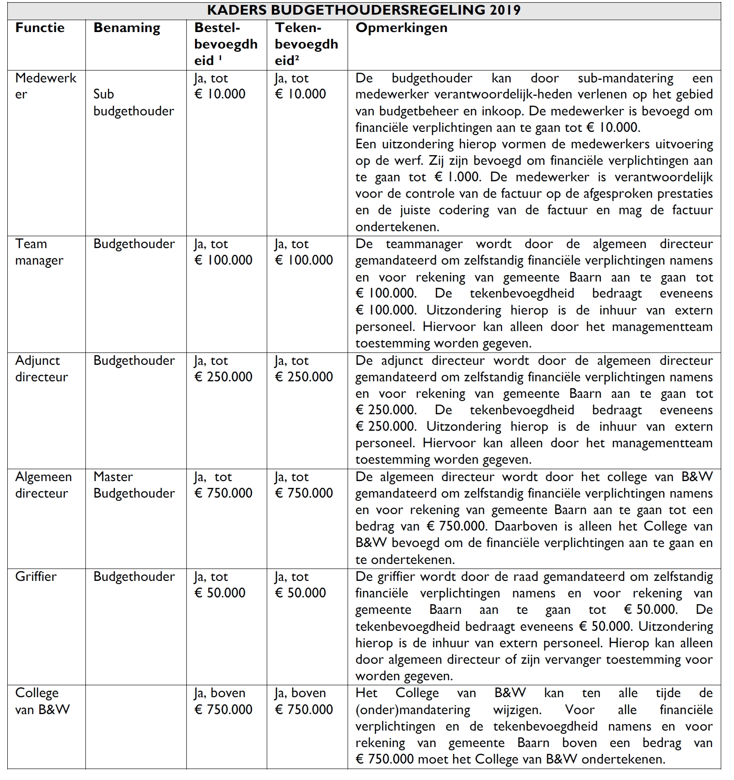
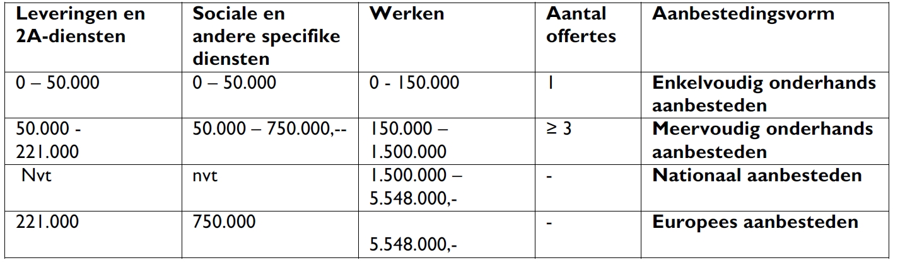
Aandachtspunten:
• De inkoopbedragen zijn gelimiteerd tot de vrije budgetruimte van het product of de kostenplaats waar de verplichting/factuur verantwoord wordt.
• De bovengenoemde bevoegdheid geldt niet voor bestellingen en of tekenen van facturen ten behoeve van persoonlijk gebruik (bijvoorbeeld een opleiding). Dit gebeurt altijd door de eerst volgende leidinggevende.
• Voor het inhuren van extern personeel gelden afwijkende regels zie hiervoor de Budgethoudersregeling 2019 paragraaf 5.1.3.

Vastgesteld door burgemeester en wethouders van Baarn op 18 december 2018.

Drs. A. Najib M.A. Röell
gemeentesecretaris burgemeester

